Методические рекомендации для проведения урока технологии в начальной школе.
Мастер-класс «Изготовление закладок для книг из фетра»
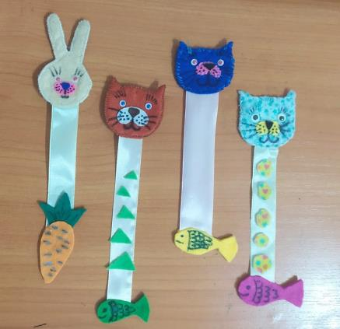
1. Для изготовления данного вида закладок для книг нам понадобятся: фетр несколько цветов, шаблоны, атласная или креповая лента–12-15 см, карандаш, ножницы, нитки, иголка, декоративные глазки, пуговицы, термопластичный клей.
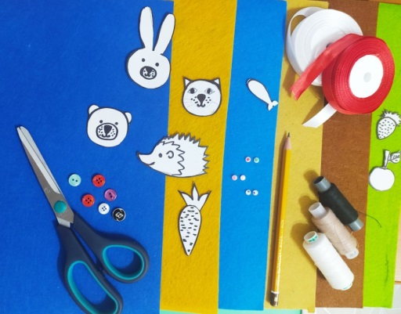
2. Воспользуемся готовыми шаблонами: прикладываем их к понравившемуся цвету фетра и обводим графитным карандашом: 2 детали – «животное», 2 детали – «приманка», 1 деталь – «мордочка». Вырезаем все детали.
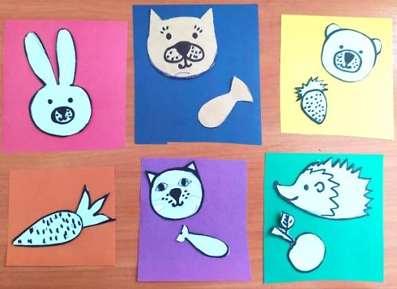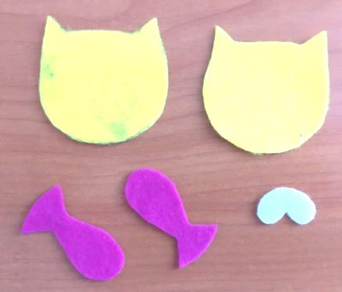
3. Закрепляем первую часть закладки – «приманка» с помощью клея – приклеиваем детали или сшиваем, и между ними вкладываем свободный конец ленты.
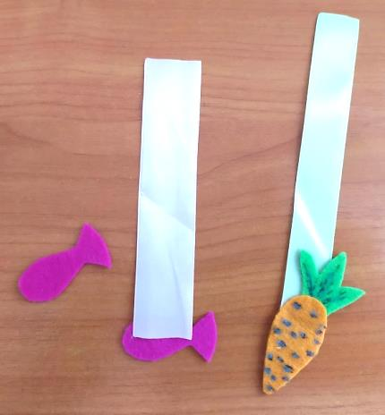
4. Берем одну деталь «животное» и пришиваем к ней деталь «мордочка». Приклеиваем глаза. Можно маркером подрисовать усики, ресницы, рот.
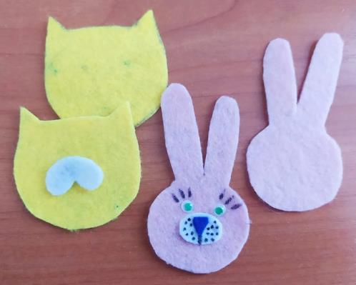
5. С помощью иголки и нитки пришиваем петельным ручным швом (или краеобметочным) вместе две детали «мордочка», между ними вкладываем свободный конец ленты с готовой деталью «приманка».
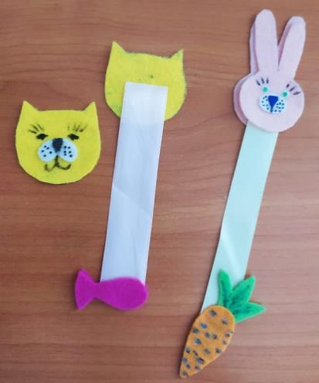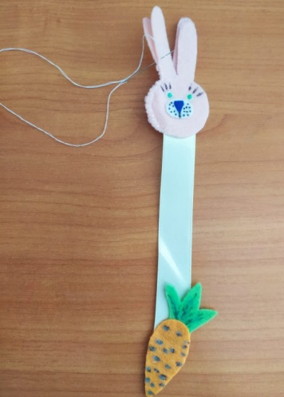

Можно дополнительно украсить данную закладку для книг различными декоративными элементами.

Желаем успеха!

